**Tarea individual 9 - Uso de librerias de Audio, Video e Imagen**

**Objetivo**

Crear una aplicación en Android Studio utilizando [Java](https://aulavirtual3.educa.madrid.org/ies.vistaalegre.madrid/mod/url/view.php?id=32377) que permita al usuario interactuar con varios botones para reproducir y pausar diferentes tipos de contenido multimedia: un archivo de audio, un archivo de video, un efecto de sonido y un GIF animado.

**Instrucciones**

1. **Crea una actividad vacía.**

Inicia el proyecto en Android Studio y crea una actividad principal.

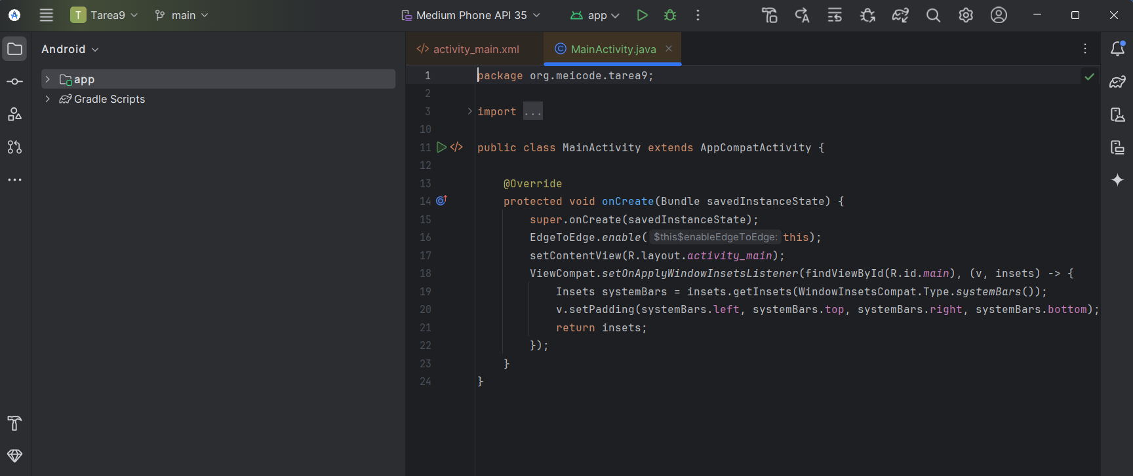

1. **Diseño de la interfaz:**

Diseña una interfaz con los siguientes elementos:

* + Cuatro botones:
    - "Reproducir/Pausar Audio".
    - "Reproducir/Pausar Video".
    - "Reproducir Efecto de Sonido".
    - "Mostrar/Ocultar GIF".
  + Un VideoView para mostrar el video.
  + Un ImageView para mostrar el GIF.

1. **Reproducción de audio:**

Añade un archivo de audio (formato .mp3 o .wav) en la carpeta res/raw. Configura el botón "Reproducir/Pausar Audio" para que inicie o pause la reproducción del archivo utilizando la clase MediaPlayer.

1. **Reproducción de video:**

Añade un archivo de video (formato .mp4) en la carpeta res/raw o utiliza un URI accesible. Configura el botón "Reproducir/Pausar Video" para controlar la reproducción del video en un VideoView.

1. **Reproducción de efecto de sonido:**

Añade un efecto de sonido breve en la carpeta res/raw. Utiliza la clase SoundPool para reproducir el efecto de sonido al presionar el botón correspondiente. No será necesario implementar la pausa para este efecto.

1. **Visualización del GIF:**

Añade un archivo GIF en la carpeta res/drawable. Configura el botón "Mostrar/Ocultar GIF" para alternar la visibilidad del ImageView que muestra el GIF.